**3 tydzień czerwca 2020**

**Religia kl. 4 a**

**Niech będzie pochwalony Jezus Chrystus!**

**T. Jan Apostoł – wierny przyjaciel Jezusa.**

1. **Święty Jan najmłodszy i umiłowany uczeń Jezusa:**
2. ** był jednym z pierwszych powołanych apostołów/ faryzeuszy spośród piekarzy/ rybaków,**

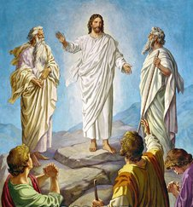

1. **widział przemienienie/ olśnienie Pana Jezusa (świętujemy to wydarzenie 6.08.),**



**c) zasnął w ogrodzie Galilejskim / Getsemani w Wielki Czwartek / Wtorek,**

**d) jedyny z apostołów stał pod Wieczernikiem / krzyżem z Maryją w Wielki**

**Czwartek / Piątek,**

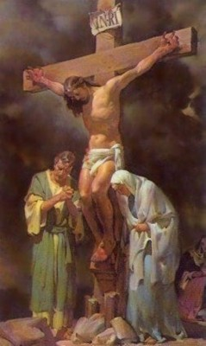

 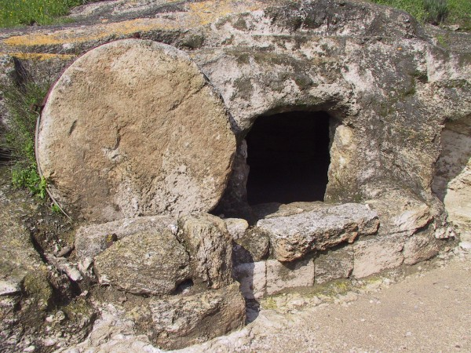

**e) był przy pustym dole / grobie w Poniedziałek / Niedzielę Zmartwychwstania.**

**f) głosił o zmartwychwstaniu, czynił cuda w imię Jezusa / Zeusa i napisał jedną z kronik /**

**Ewangelii,**



**Święty Jan jako wierny i dlatego umiłowany uczeń oraz przyjaciel Pana Jezusa zapisał w swojej Ewangelii, m. in. takie słowa Chrystusa: „Nikt nie ma większej miłości od tej, gdy ktoś życie oddaje za przyjaciół. Wy jesteście moimi przyjaciółmi, jeśli spełniacie wszystko co wam polecam”. J 15, 13 -14**

**Od chrztu świętego jesteśmy umiłowanymi dziećmi i uczniami Pana Jezusa, który oferuje nam swoja przyjaźń! Starajmy się o tym pamiętać w ciągu nadchodzących, wakacyjnych dni.**

**Pozdrawiam serdecznie**

**Z Panem Bogiem**

**Dariusz Gejda**